教育水平是否提高中国成年人的收入？
基于 CFPS 2022 数据的实证分析
样本量 N = 4,699；因变量为 ln(wage + 1)；标准误为稳健标准误

摘要
本文使用 CFPS 2022 数据考察教育水平与收入之间的关系。样本限定为 2022 年 18-64 岁成年人，并要求工资变量与核心控制变量可用，最终得到 4,699 个观测值。基准回归以 ln(wage + 1) 为因变量，以受教育年限为核心解释变量，并逐步加入年龄、年龄平方、性别、婚姻、城乡户口、医保和省份固定效应。结果显示，主模型中教育年限系数为 0.0882，表示在控制其他变量后，受教育年限每增加 1 年，ln(wage + 1) 平均增加约 0.0882 个对数点，近似对应工资收入提高 8.8%。稳健性检验从教育变量定义、收入变量定义和样本筛选口径三个角度展开，结论方向保持一致。由于本文使用横截面数据和常规 OLS 回归，结果应理解为教育水平与收入之间的条件相关关系，而非严格因果效应。

一、引言
教育通常被视为提升个体劳动市场表现的重要渠道，更高的教育水平可能通过提高技能、改善职业匹配和扩展就业机会影响收入。本文关注的问题是：在 CFPS 2022 的中国成年样本中，教育水平是否与更高收入显著相关。
需要强调的是，本文使用横截面数据和常规 OLS 回归，结果主要反映教育与收入之间的条件相关关系，不能直接解释为严格因果效应。个体能力、家庭背景、学校质量、行业与职业选择等因素仍可能同时影响教育水平和收入，从而带来遗漏变量偏误。

二、数据来源与样本筛选
本文使用 CFPS 2022 数据构建分析样本。样本筛选口径为：保留 2022 年样本；年龄限制在 18-64 岁；工资变量 wage 非缺失；并要求 lnwage、educ、age_、age2、gen、mar、rural、medsure_dum 和 provcd 等变量可用。按此口径处理后，最终样本量为 4,699。
样本中工资收入均值为 60,594.13 元，受教育年限均值为 11.01 年，平均年龄为 40.87 岁。教育分类上，初中、高中/中专、大专和本科构成了主要样本群体。

三、变量定义
变量 | 含义 | 处理方式
wage | 工资收入 | 主收入变量，用于生成 lnwage = ln(wage + 1)
lnwage | 工资收入对数 | 主因变量
inc1 | 家庭人均纯收入 | 替代收入变量，用于生成 lninc1 = ln(inc1 + 1)
lninc1 | 家庭人均纯收入对数 | 稳健性检验中的替代因变量
educ | 受教育年限 | 核心解释变量，按教育层级折算为年限
edu | 教育分类 | 稳健性检验中使用的分类变量
age_ | 年龄 | 受访者年龄，限制在 18-64 岁
age2 | 年龄平方 | 用于控制生命周期非线性效应
gen | 性别 | 1 = 男性，0 = 女性
mar | 婚姻状态 | 1 = 有配偶，0 = 无配偶
rural | 城乡户口 | 1 = 农业户口，0 = 非农业户口
medsure_dum | 医保 | 是否购买医保
provcd | 省份代码 | 用于加入省份固定效应

四、模型设定
基准模型可写为：
ln(wage_i + 1) = α + β educ_i + γ X_i + μ_p + ε_i
其中，educ_i 表示个体受教育年限，X_i 包括年龄、年龄平方、性别、婚姻、城乡户口和医保等控制变量，μ_p 表示省份固定效应。加入省份固定效应后，模型能够控制不同省份之间相对稳定的地区发展水平、劳动力市场结构、工资水平和公共资源差异，从而减少地区层面差异对教育收入关系估计的干扰。
本文关注教育年限系数 β 的符号、大小和显著性，所有回归均使用 robust 稳健标准误。主模型中，教育年限系数为 0.0882，可解释为受教育年限每增加 1 年，ln(wage + 1) 平均增加约 0.0882 个对数点，近似对应工资收入提高 8.8%。

五、描述性统计与图形证据
变量 | 样本量 | 均值 | 标准差 | 最小值 | 最大值
wage | 4,699 | 60,594.13 | 68,985.46 | 0 | 1,800,000
lnwage | 4,699 | 10.4892 | 1.5671 | 0 | 14.4033
educ | 4,699 | 11.0062 | 4.3765 | 0 | 22
age_ | 4,699 | 40.8668 | 10.9207 | 18 | 64
age2 | 4,699 | 1,789.3310 | 919.7751 | 324 | 4,096

描述性统计表明，样本受教育年限中位数约为 12 年。工资收入分布存在较强右偏，因此本文使用 ln(wage + 1) 作为主因变量，以降低极端值对估计结果的影响。
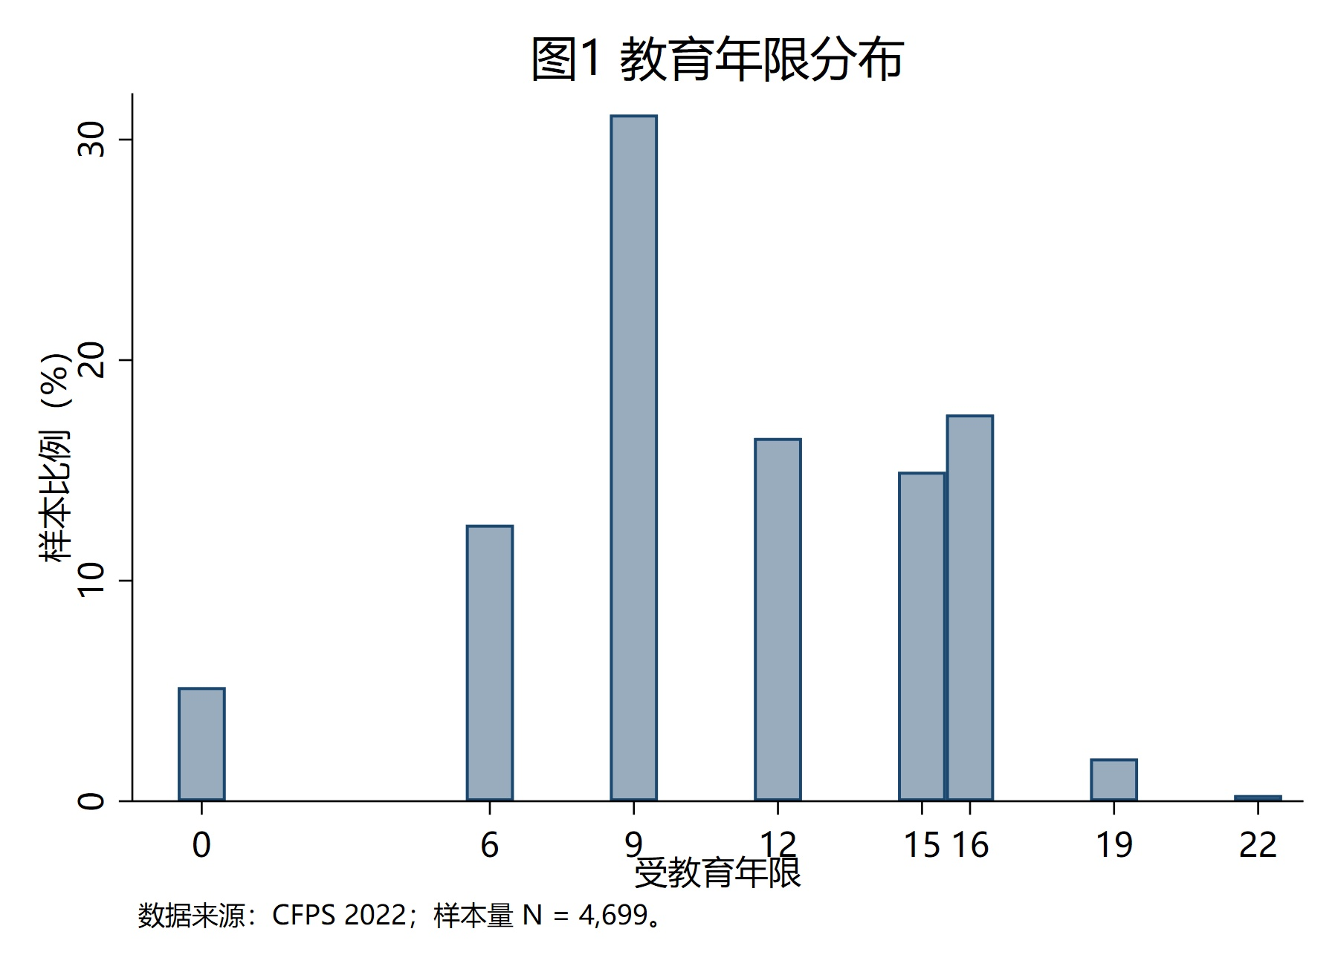
图 1 教育年限分布。数据来源：CFPS 2022。
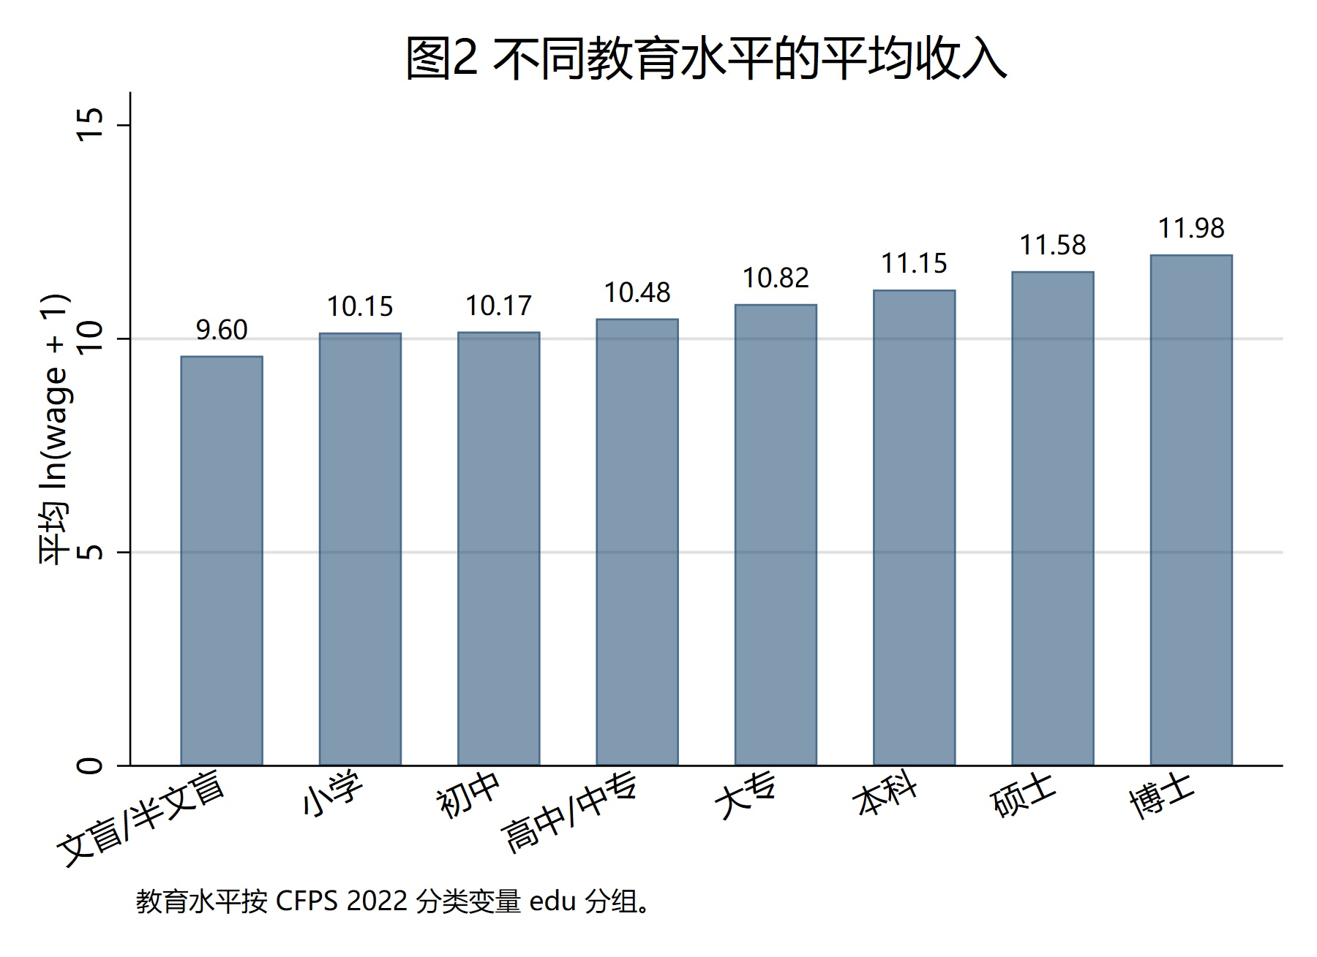
图 2 不同教育水平的平均 ln(wage + 1)。
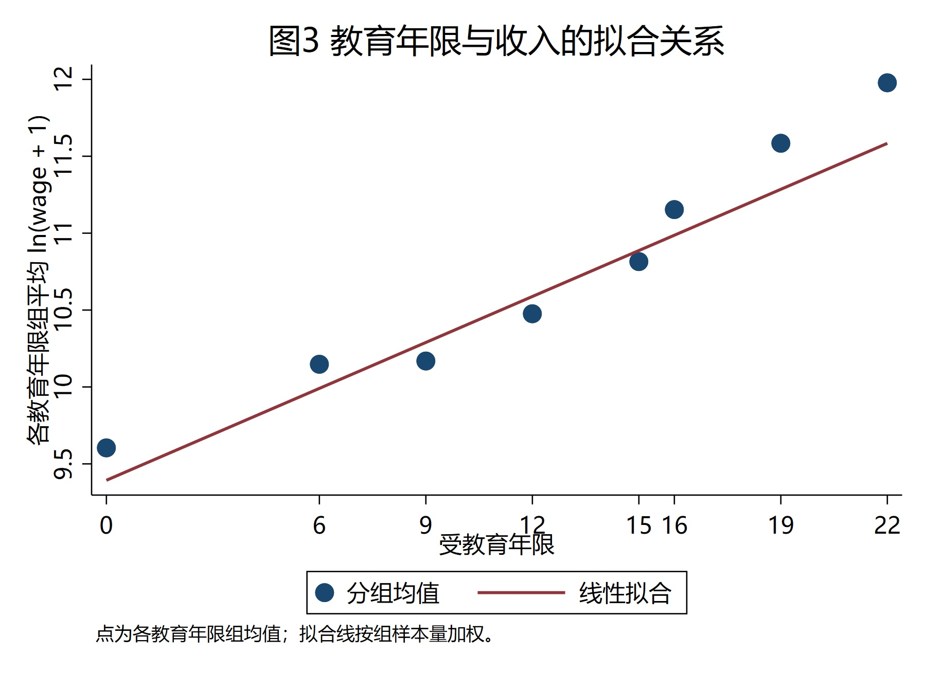
图 3 教育年限与收入之间的拟合关系。
三张图从不同角度展示了教育与收入的正向关系：图 1 给出样本的教育结构，图 2 显示更高教育层级通常对应更高的平均对数工资，图 3 则表明教育年限组均值与收入之间存在明显的正向拟合关系。

六、基准回归结果
变量 | 模型(1) | 模型(2) | 模型(3)
educ | 0.0996***  (0.0052) | 0.0959***  (0.0063) | 0.0882***  (0.0062)
age_ | - | 0.1336***  (0.0201) | 0.1379***  (0.0197)
age2 | - | -0.0017***  (0.0002) | -0.0018***  (0.0002)
gen | - | 0.5908***  (0.0448) | 0.5802***  (0.0447)
mar | - | -0.0149  (0.0514) | 0.0166  (0.0517)
rural | - | 0.0482  (0.0599) | 0.0379  (0.0613)
medsure_dum | - | -0.0177  (0.0939) | -0.0020  (0.0909)
省份固定效应 | 否 | 否 | 是
样本量 | 4,699 | 4,699 | 4,699
R² | 0.0773 | 0.1272 | 0.1577

注：括号内为稳健标准误；*** 表示在 1% 水平显著。模型(1)仅包含教育年限，模型(2)加入人口学和家庭控制变量，模型(3)进一步加入省份固定效应。
基准回归显示，教育年限系数在三个模型中均显著为正。随着控制变量逐步加入，教育年限系数由 0.0996 下降至 0.0882，但仍在 1% 水平显著。这说明在控制年龄、性别、婚姻、城乡户口、医保和省份固定效应后，教育水平与收入之间仍存在稳定的正相关关系。
以模型(3)为主模型，教育年限系数为 0.0882，表示在控制其他变量后，受教育年限每增加 1 年，ln(wage + 1) 平均增加约 0.0882 个对数点，近似对应工资收入提高 8.8%。

七、稳健性检验
检验 | 设定 | 核心结果 | 样本量 | R² | 结论
教育分类变量 | 以 i.edu 替代 educ | 较高教育层级系数均为正且显著 | 4,699 | 0.1670 | 方向一致
替代收入变量 | lninc1 = ln(inc1 + 1) | educ = 0.0728***  (0.0030) | 4,699 | 0.3395 | 仍显著为正
正工资样本 | 仅保留 wage > 0 | educ = 0.0788***  (0.0037) | 4,638 | 0.2970 | 仍显著为正

本文从教育变量定义、收入变量定义和样本筛选口径三个角度进行稳健性检验，以检查基准结论是否依赖于特定变量构造或样本处理方式。
第一，使用教育分类变量替代教育年限变量，可以检验结论是否依赖于教育年限的折算方式。第二，使用替代收入变量 lninc1，可以检验教育与收入的正相关关系是否只存在于工资收入指标中。第三，仅保留正工资样本，可以检验零工资样本是否对基准估计结果产生明显影响。三项检验的结果均表明，教育变量系数保持显著为正，因此基准结论较为稳健。

八、结论与局限
本文基于 CFPS 2022 数据分析了中国成年人教育水平与收入之间的关系。结果显示，无论是在简单模型、加入控制变量的模型，还是加入省份固定效应的模型中，教育年限系数均显著为正。主模型估计表明，受教育年限每增加 1 年，ln(wage + 1) 平均增加约 0.0882 个对数点，近似对应工资收入提高 8.8%。
同时，本文结论应理解为条件相关关系，不能直接解释为严格因果效应。除横截面数据本身的限制外，个体能力、家庭背景、学校质量、行业与职业选择等因素仍可能同时影响教育水平和收入。尽管如此，基准回归和稳健性检验均指向一致结论：教育水平与收入之间存在稳定且显著的正相关关系。

附录：复现包文件说明
文件 | 用途 | 是否建议提交
00_master.do | 主控脚本，按顺序调用数据整理、回归、图表和 CSV 导出 | 建议
01_build_analysis_data.do | 从原始数据构建分析样本 | 建议
02_baseline_regression.do | 运行描述统计、基准回归和稳健性检验 | 建议
03_make_report_figures.do | 生成三张报告图表 | 建议
04_export_analysis_csv.do | 导出 analysis.csv 供预览检查 | 建议
analysis.dta | 清洗后的分析数据 | 建议
analysis.csv | 分析数据文本版 | 建议
regression.log | 正式回归日志 | 建议
final_report.docx | 最终中文报告 | 建议

